常见问题解答

- 学校是今年新增学校，在网站首页学校查询中无法查询到学校，如何进行数据上报？
答：新增学校需要由省厅规划部门的国家学校机构代码库中增加学校机构后，才能进行数据报送。
- 学校名称发生变化，数据上报平台中没有变化怎么办？
答：学校名称发生变化，，需在省厅规划部门的国家学校机构代码库中修改学校信息，数据上报平台同步国家学校机构代码库中的信息后，学校名称就会发生变化，不会影响学校的数据报送。
- 教学点如何进行数据上报？
答：教学点不能独立进行数据报送，需把数据汇总到中心校，由中心校统一进行数据上报。
- 登陆数据上报平台时，为什么一直显示数据处理中，无法登录数据上报平台？
答：学校的用户名密码不正确，电脑或其他软件的设置阻止了提示信息，学校可通过网页自助找回或者发送用户密码申请表至csh@moe.edu.cn查询用户名密码，具体请参见网站首页用户名密码查询说明。
- 用户名或密码忘记了怎么办？学校负责人变更了不知道用户信息了怎么办？
答：可通过网页自助找回，或者发送用户密码申请表至我们服务邮箱csh@moe.edu.cn查询用户名密码。具体请参见网站首页用户名密码查询说明。
- 系统登录之后，按钮显示为灰色，学校基本信息不能修改，系统提示未下发上报任务或数据已经上报，如何处理？
答：如学校未进行数据上报，那么该学校应该已经被上级教育部门删除或学校代码发生变化，请先在网站首页全部学校查询中查询学校的代码，看是否可以查询到。
1）可以查询到与去年一致：则您的学校被教育行政部门删除，请询问上级教育部门删除原因，被删除学校如需恢复数据报送，则需要由省厅发送恢复申请函至我们服务邮箱csh@moe.edu.cn进行学校恢复。
2）可以查询到与去年不一致（多见于学校类型或年级发生变化的学校）：请使用Admin_学校代码作为用户名，密码：123登录数据上报平台进行数据报送。
3）如查询不到。有二种情况，第一种情况：国家学校机构代码库中不存在您的学校信息，需要联系省教育厅，在规划部门的国家学校机构代码库中增加学校信息后才能进行数据报送。第二种情况：您的学校类型为教学点，不需要独立进行数据报送，需将数据汇总到上级学校统一报送。
- 数据上报平台中中小学显示的年级、班级信息与学校实际的年级、班级信息不一致，且无法修改或删除，怎么办？这种情况如何进行数据报送？
答：数据上报平台的中小学均使用全国中小学学生学籍信息管理系统及中等职业技术学校学生学籍管理信息系统中的年级、班级信息，如与学校实际情况不一致，需在学校的学籍系统中进行修改，数据上报平台会在72小时内把您修改的数据同步到数据上报平台中。（学生体质健康数据报送高峰期、省级学籍系统调整、网络出现问题等不可预估原因，同步时间会延长，具体同步时间以省学籍库与国家学籍库数据的同步时间为准）。
如在数据报送期间，无法完成同步，学校需按实际情况进行数据报送。
1）数据上报平台中不存在的年级、班级，需要年级、班级管理中增加相应的信息。
2）数据上报平台中多余的年级、班级，不需删除，数据报送前需填写测试环境信息，在测试信息中按要求和实际情况填写，比如测试人填写不存在，测试地点写未测试等。
- 数据上报平台中中小学显示的学生信息与学校的实际学生信息不一致，且无法修改和删除，怎么办？这种情况如何进行数据报送？
答：数据上报平台的中小学均使用全国中小学学生学籍信息管理系统及中等职业技术学校学生学籍管理信息系统中的学籍信息，如与学校实际情况不一致，需在学校的学籍系统中进行修改，数据上报平台会在72小时内把您修改的数据同步到数据上报平台中。（学生体质健康数据报送高峰期、省级学籍系统调整、网络出现问题等不可预估原因，同步时间会延长，具体同步时间以省学籍库与国家学籍库数据库的同步时间为准）。
如在数据报送期间，无法完成同步，学校需按实际情况进行数据报送。
1）数据上报平台中不存在的学生，可以通过新增学生（或基本信息导入）的方式，使用L+身份证号作为学籍号，在数据上报平台中增加该生信息，进行数据报送。在学生学籍同步后，会自动关联其测试成绩。
2）数据上报平台中多余的学生，在数据上报平台中不需删除，数据上报平台同步学校信息后，该生信息会自动删除，但需注意，在下载的学生体测成绩模板中需删除该生信息后再进行数据导入。否则会导致导入数据报错。
- 数据上报平台中中小学无法删除或修改年级班级信息及学生基本信息，怎么办？
答：数据上报平台的中小学均使用全国中小学学生学籍信息管理系统及中等职业技术学校学生学籍管理信息系统中的学籍信息，如与学校实际情况不一致，需在学校的学籍系统中进行修改，数据上报平台会在72小时内把修改后的数据同步到数据上报平台中。（在学生体质健康数据报送高峰期、省级学籍系统调整、网络出现问题等不可预估原因，同步时间会延长，具体同步时间以省学籍库与国家学籍库数据库的同步时间为准）。
- 没有户籍和学籍的学生如何进行数据报送？
答：没有户籍的学生无法进行数据报送；没有正式学籍的学生可以使用L+身份证号作为临时学籍号进行数据报送。
- 新转入的学生，数据上报平台中未有该生学籍信息，如何进行数据报送？
答：新转入的学生，可以通过新增学生（或基本信息导入）的方式，使用L+身份证号作为学籍号，在数据上报平台中增加该生信息，进行数据报送。在学生学籍转入后，会自动关联其测试成绩。
- 学生已经转走，数据上报平台中有该生的学籍信息，如何进行数据报送？
答：如果学生已转走，那么可以在下载的体测成绩模板中删除该生信息。数据上报平台中的学生信息，会在该生学籍转走后自动删除。
- 数据导入时提示班级编号不存在或班级编号、班级名称不对应如何处理？
答：在数据上报平台中点击“学校基本信息设置”——“年级班级管理”，查看班级编号与班级名称是否与基本信息导入模板中的班级名称和班级编号一致，是否存在该班级。基本信息导入模板中填写的班级编号和班级名称必须与数据上报平台中的班级编号、班级名称一致才能成功导入数据。
- 数据导入提示导入模板与系统下载模板格式不一致，或提示某行某列解析错误，如何解决？
答：应该是你的表格中单元格格式与下载的模版格式不一致造成的.
1）将数据导入模板中的数据复制到记事本（TXT文本文档）中，在记事本中查看数据是否存在双引号或者单引号，如果存在把双引号和单引号删除，将单双引号去除；
2）直接下载新的数据导入模板，把数据从记事本复制到新模板中即可。
- 数据导入时，一直提示数据处理中，如何解决？
答：应该是你的表格中存在异常的数据。
1）查询导入模版中是否存在空格字符，如存在，可使用查找替换功能将空格字符删除。
2）可以将模板中的数据复制到记事本（TXT文本文档）中，在记事本中查看数据是否存在双引号或者单引号，如果存在把双引号和单引号，将单双引号去除；
3）下载新的基本信息模板，把数据从记事本复制到新模板中即可。
- 体测成绩模版导入时系统提示学籍号不存在，此项男生、女生不应该填写，如何解决？
答：数据上报平台中缺少该生的基本信息，需要先导入学生基本信息之后进行体测成绩导入，体测成绩模板中的学生基本信息数据不允许修改，没有进行测试的学生删除后才能进行数据导入。
- 学校重新调整班级之后，但是学籍网中的数据与实际情况不符，如何处理？
答：首先在学校学籍系统中更改您的班级和学生信息，数据上报平台会在72小时更新您修改的数据。（在学生体质健康数据报送高峰期、省级学籍系统调整、网络出现问题等不可预估原因，同步时间会延长，具体同步时间以省学籍库与国家学籍库数据库的同步时间为准）。
- 学籍系统已经修改，但是数据上报平台中的数据未修改，具体是多长时间同步一次数据？
答：学籍信息修改之后会在72小时内同步至数据上报系统中。（在学生体质健康数据报送高峰期、省级学籍系统调整、网络出现问题等不可预估原因，同步时间会延长，具体同步时间以省学籍库与国家学籍库数据库的同步时间为准）。
- 点击数据上报之后，提示测试环境信息未填写，如何解决？
答：重新下载测试环境模板，测试环境模板中下载的所有数据不允许修改、删除、增加。填写完成之后，重新上传，多余的班级测试信息填写为未测试或不存在。
- 点击上报之后，系统一直显示处理中，如何解决？
答：应该是测试环境信息模板未导入，建议您在学校基本信息设置-测试环境信息中检查您的测试环境信息是否填写完全，每个班级的测试环境必须填写，如果未填写完全，请重新下载体测成绩模板，填写完整之后再进行数据报送。
- 数据上报之后，如果发现上报数据错误，如何处理？
答：可在学生体测“数据上报”——“已上报数据”中点击“撤回”按钮，各级教育行政部门同意后，数据可撤回，按正确的数据修改体测成绩模板，重新导入，导入的成绩以最后一次导入的体测模板数据为准。

22、在上传学生基本信息模版遇到出生日期格式问题怎么修改？
解答步骤如下图：
1、打开基本信息模板找到出生日期选中内容。
2、点击：数据按钮
3、点击：分列按钮
4、弹出对话框：直接点击到第3步
5、选中日期
6、点击完成
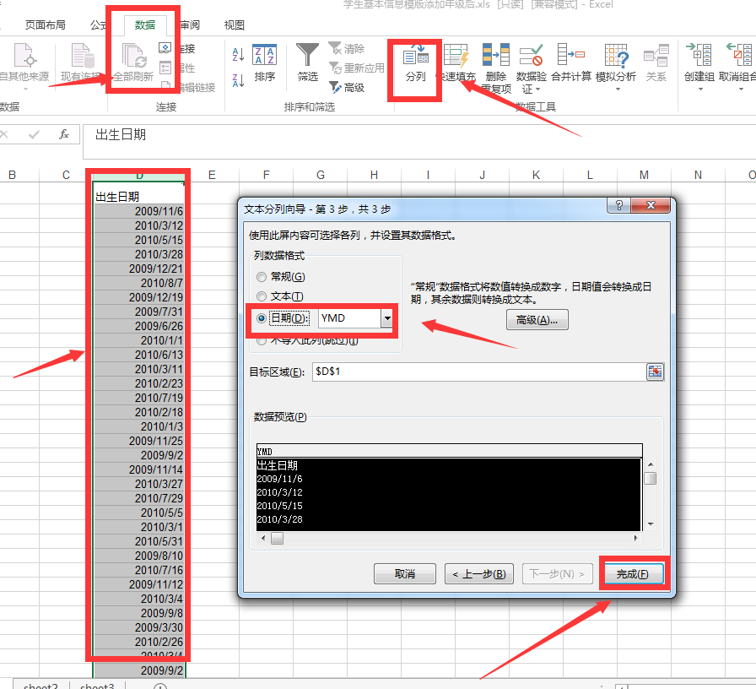

23、数据上传完成点击上报出现:上报数据异常或一直处理中如何解决？

答：首先找到→学校基本信息设置→年级班级管理，按照年级班级顺序查找班级信息是否出现多出班级现象。比如：1年级里多出来一个带有小方框空班级信息，直接点击方框选中删除，然后在点击 上报按钮 即可上报完成。
24、模版中如何清除列前后空格的？
excel内某列前后有空格，可以使用excel自带的函数clean批量清除。
例：
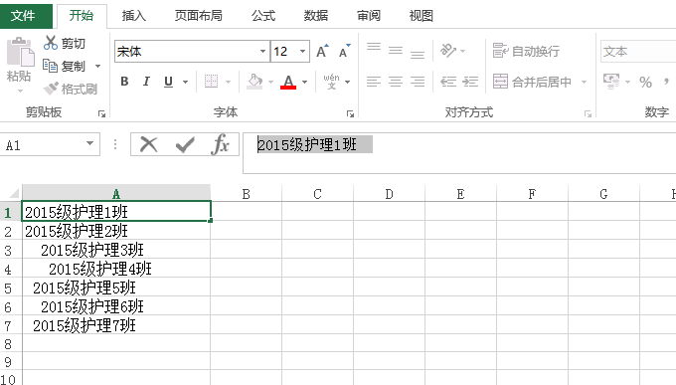
清除空格步骤如下：
1、另选一列，然后写上"=clean(trim(text))"
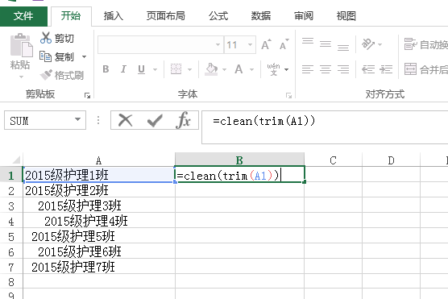
2、向下填充其他单元格
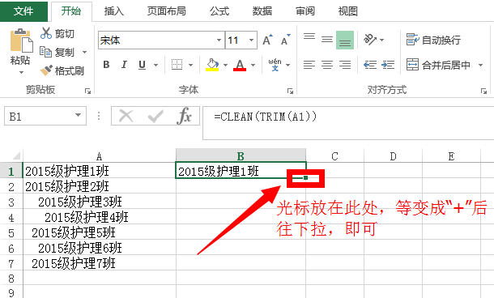
3、完成
